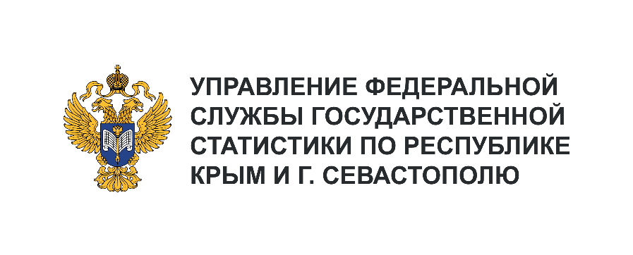
Пресс-служба Крымстата
Телефон: +7 (3652) 25-52-41
e-mail: 82.01@rosstat.gov.ru

29 марта 2024, Симферополь
О ПРОМЫШЛЕННОМ ПРОИЗВОДСТВЕ
В РЕСПУБЛИКЕ КРЫМ В ЯНВАРЕ – ФЕВРАЛЕ 2024 ГОДА

В январе – феврале 2024 года индекс промышленного производства в Республике Крым по сравнению с аналогичным периодом 2023 года составил 106,5%, в том числе в добывающей промышленности – 107,7%, обрабатывающей – 112,7%, обеспечении электрической энергией, газом
и паром; кондиционировании воздуха – 97,0%, водоснабжении; водоотведении, организации сбора
и утилизации отходов, деятельности по ликвидации загрязнений – 105,7%.
В добывающей промышленности за январь – февраль 2024 года произведено гранул, крошки
и порошка; гальки, гравия 739,4 тыс. м³, в том числе щебня – 427,5 тыс. м³.
В январе – феврале 2024 года по сравнению с аналогичным периодом 2023 года объем производства пищевых продуктов вырос на 7,7%, напитков – на 26,6%.
В производстве пищевых продуктов в январе – феврале 2024 года по сравнению с январем – февралем 2023 года возросло производство муки пшеничной и пшенично-ржаной – на 2796,9 тонны; полуфабрикатов мясных, мясосодержащих, охлажденных, замороженных – на 2143,5 тонны; изделий хлебобулочных недлительного хранения – на 1860,6 тонны; молока жидкого обработанного, включая молоко для детского питания – на 429,5 тонны; кефира – на 200,7 тонны; йогурта – на 179,3 тонны; масел растительных и их фракций нерафинированных – на 128,7 тонны; сыров – на 51,5 тонны; воды минеральной природной упакованной, воды питьевой упакованной, не содержащей сахара, подсластителей, ароматизаторов и других пищевых веществ – на 12481,7 тыс. полулитров.
Вместе с тем, сократилось производство джемов, фруктовых желе, пюре и паст фруктовых или ореховых – на 14,3 тонны; изделий колбасных копченых – на 190,8 тонны.
В обеспечении электрической энергией произведено 833,8 миллиона киловатт-часов электроэнергии.
Объем отгруженных товаров собственного производства, выполненных работ и услуг собственными силами²⁾ в январе – феврале 2024 года составил: на предприятиях по добыче полезных
ископаемых – 1140,0 млн рублей, обрабатывающих производств – 21502,2 млн рублей (из них
по производству пищевых продуктов 5707,1 млн рублей, напитков – 3431,7 млн рублей),
по обеспечению электрической энергией, газом и паром; кондиционированию воздуха – 12295,1 млн рублей, по водоснабжению; водоотведению, организации сбора и утилизации отходов, деятельности по ликвидации загрязнений – 1381,8 млн рублей.

_______________________
¹ Предварительные данные.
² Объем отгруженных товаров представляет собой стоимость товаров, произведенных и фактически отгруженных (переданных) на сторону. Показатель формируется по фактическим видам деятельности, независимо от основного вида деятельности организаций.

